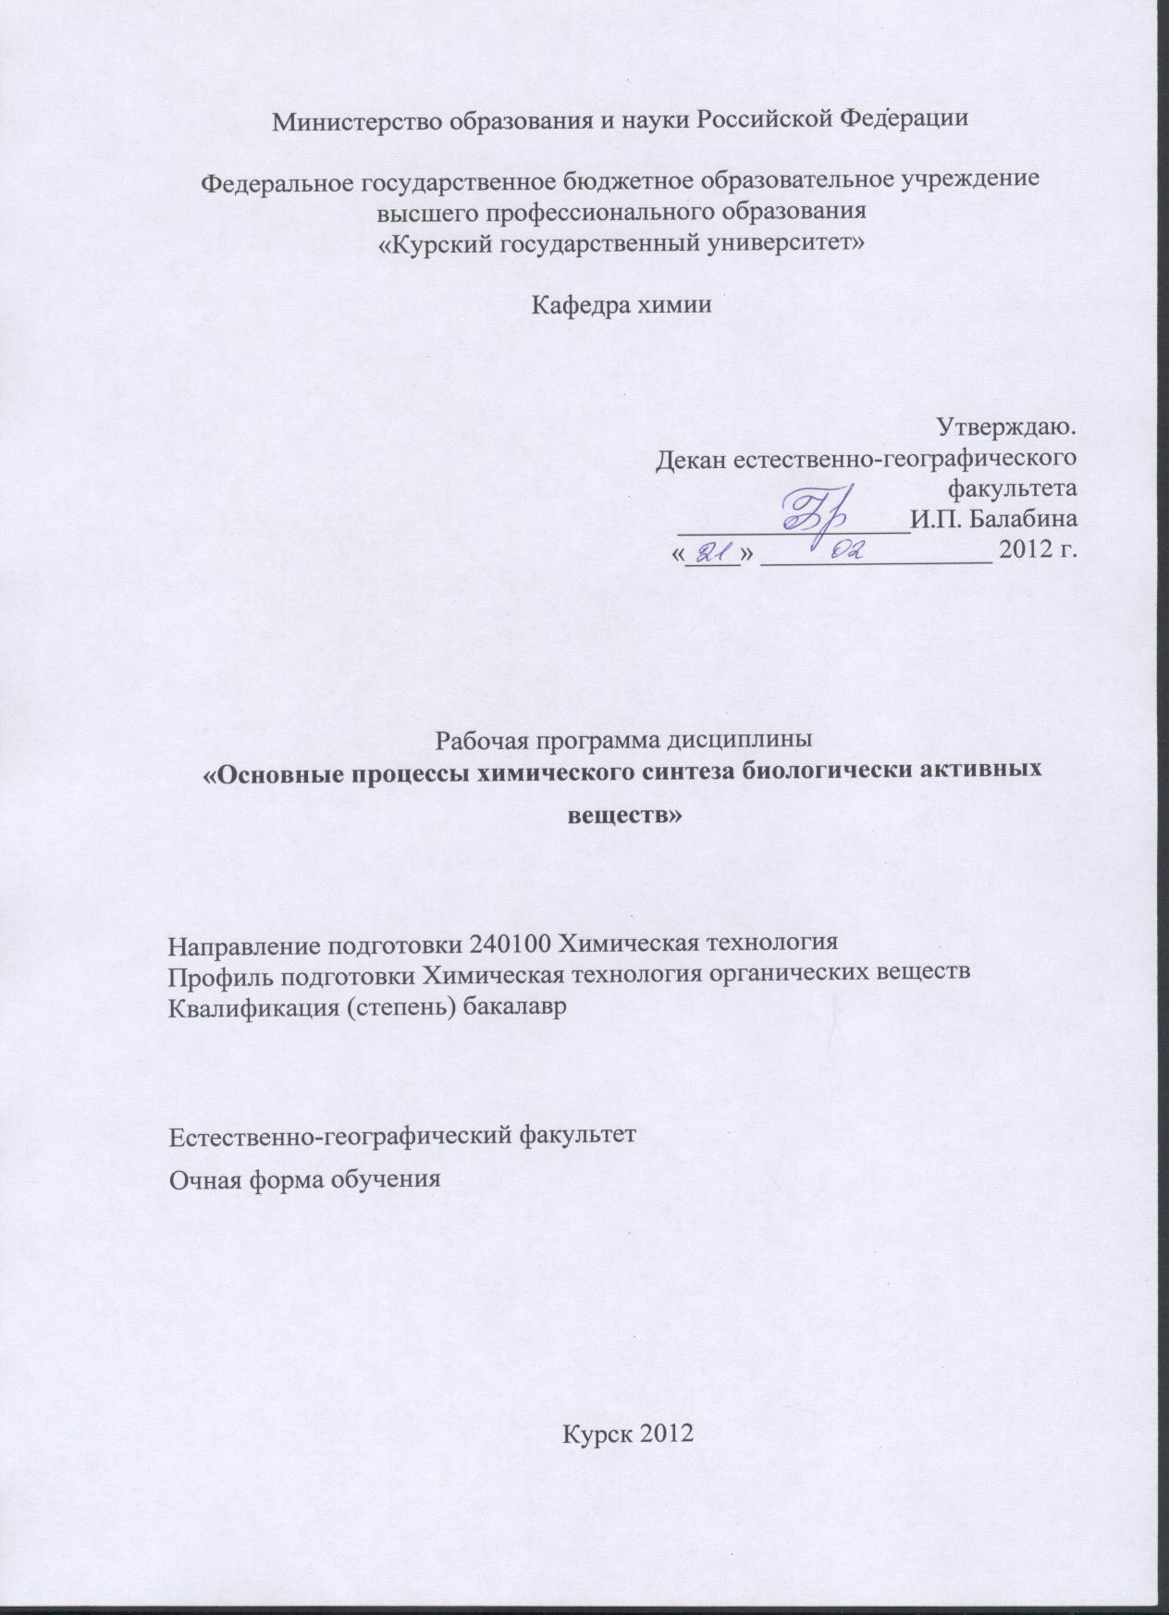

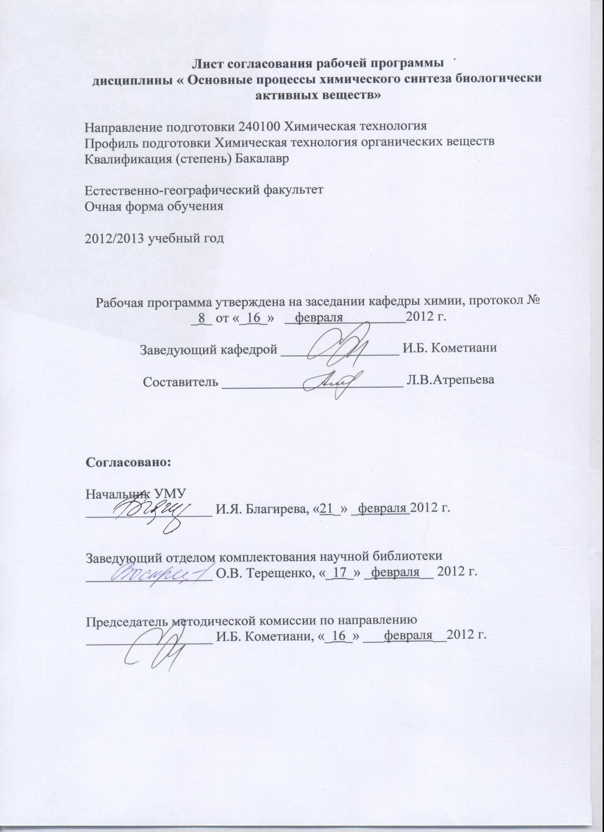

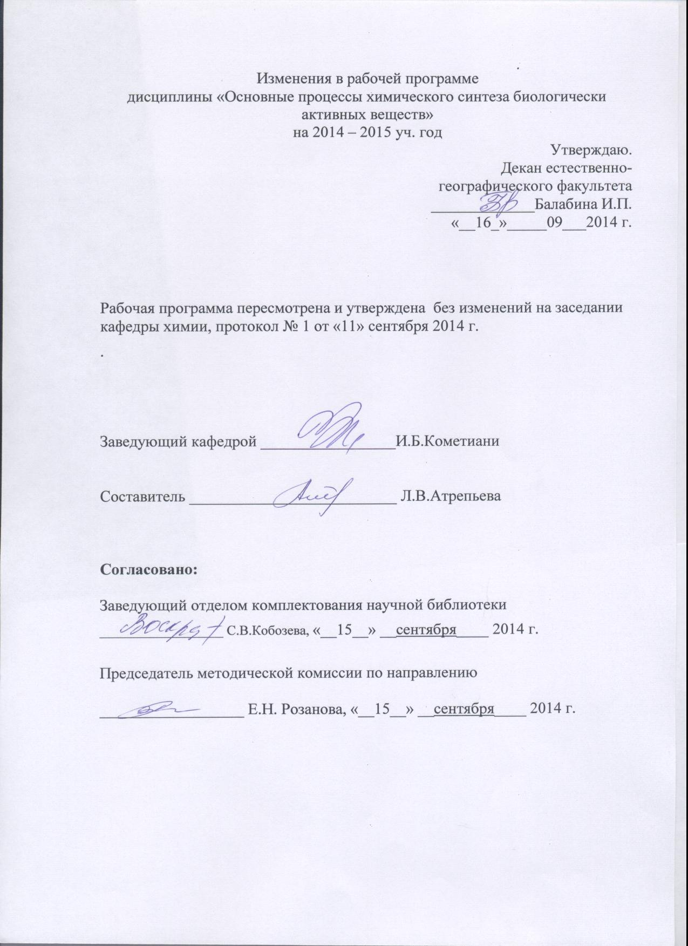

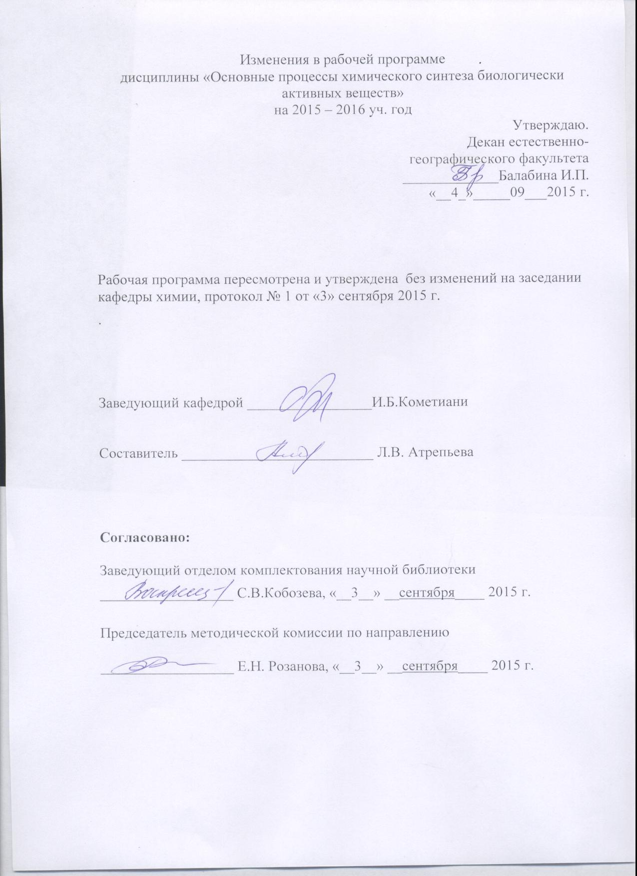

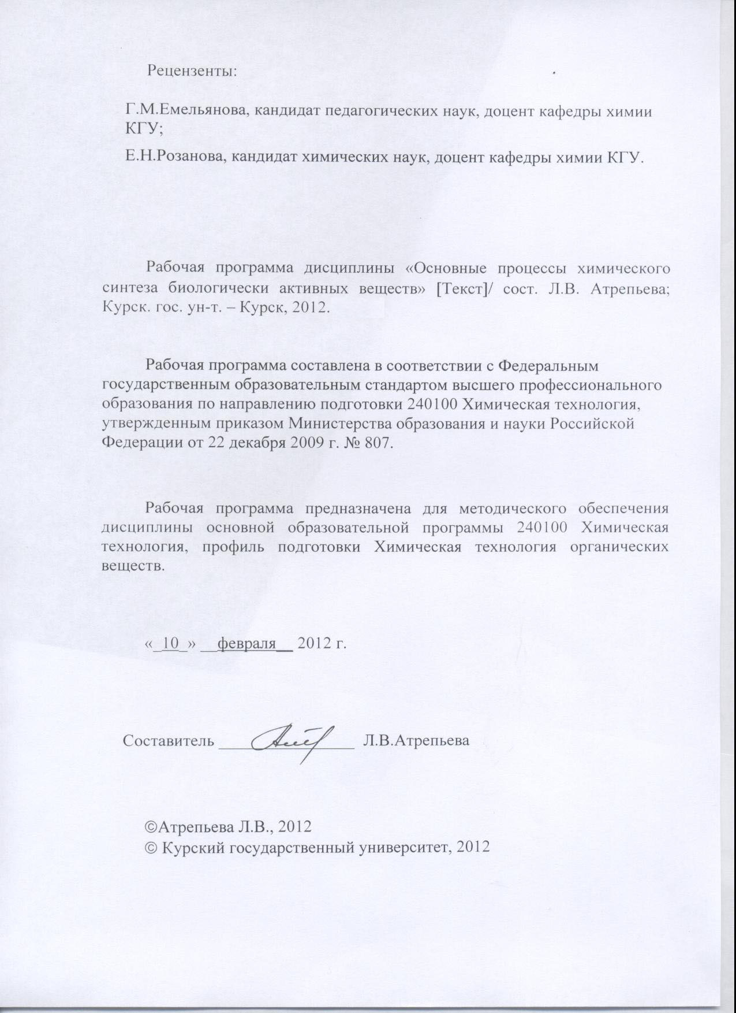

Пояснительная записка

1. Место дисциплины в структуре основной образовательной программы, в модульной структуре ООП
Дисциплина «Основные процессы химического синтеза биологически активных веществ» включена в вариативную часть математического и естественнонаучного цикла основной образовательной программы.
Преподавание курса базируется на знаниях, умениях и навыках, полученных на предыдущей ступени образования при изучении дисциплин: «Общая и неорганическая химия», «Органическая химия», «Аналитическая химия и ФХМА».
Изучение дисциплины способствует углублению представлений об особенностях методов получения биологически активных веществ.
Общая трудоемкость дисциплины 4 зачетные единицы (144 академических часа).
2. Цель и задачи изучения дисциплины
Целью преподавания дисциплины является ознакомление студентов с арсеналом современных лекарственных веществ, с зависимостью их биологической активности от строения, с основными принципами стратегии их поиска и синтеза, с главными химическими методами их промышленного производства.
Задачи изучения дисциплины:
- научиться анализировать основные концепции по стратегии синтеза биологически активных веществ и их применение на конкретных примерах производственной практики;
- научиться умению выявлять связи химической структуры веществ с их реакционной способностью и биологической активностью;
- научиться применять логику тонкого органического синтеза по планированию и по выбору тактических путей и химических реакций для целенаправленного получения потенциальных лекарственных веществ.
3. Требования к входным знаниям, умениям, компетенциям
Приступая к освоению дисциплины, обучающийся должен:
знать:
- теорию строения органических соединений;
- основные классы органических веществ их химические свойства и генетическую взаимосвязь;
- основные типы и механизмы органических реакций;
- основы кинетики и термодинамики химических процессов;
- основные принципы влияния органических веществ на живые организмы и окружающую среду;
- основные сведения о связи строения вещества с его реакционной способностью;
- правила работы в лаборатории органического синтеза;
уметь
- по структуре органического соединения предсказать его основные химические свойства и области практического использования;
- планировать синтез органического соединения с заданной структурой;
- пользоваться литературой по органической химии;
- обобщать и обрабатывать экспериментальную информацию в виде лабораторных отчетов.
владеть
- навыками поиска и анализа научной информации по органической химии;
- основными методами анализа и установления структуры органических соединений.
4. Ожидаемые результаты образования и компетенции по завершении освоения учебной дисциплины
В результате изучения дисциплины обучающийся должен продемонстрировать следующие образовательные результаты:

№ п/п | Формируемые компетенции |  | Образовательные результаты
№ п/п | индекс | Компетенция | индексы
№ п/п | индекс | Компетенция | З | У | В
1 | ПК-1 | способен и готов использовать основные законы естественнонаучных дисциплин в профессиональной деятельности, применять методы математического анализа и моделирования, теоретического и экспериментального исследования | З-1  З-2 | У-1  У-2  У-3 | В-1  В-2  В-3
2 | ПК-3 | способен использовать знания о строении вещества, природе химической связи в различных классах химических соединений для понимания свойств материалов и механизма химических процессов, протекающих в окружающем мире | З-1  З-2 | У-1  У-2  У-3 | В-1  В-2  В-3
3 | ПК-7 | способен и готов осуществлять технологический процесс в соответствии с регламентом и использовать технические средства для измерения основных параметров технологического процесса, свойств сырья и продукции | З-1  З-2 | У-1  У-2  У-3 | В-1  В-2  В-3
4 | ПК-11 | обосновывать принятие конкретного технического решения при разработке технологических процессов; выбирать технические средства и технологии с учетом экологических последствий их применения | З-1  З-2 | У-1  У-2  У-3 | В-1  В-2  В-3

Расшифровка индексов:
-знать
- главные принципы создания новых лекарственных веществ – от их дизайна до производства и реализации (З-1);
- основные химические методы и механизмы синтеза исходных соединений и конечных целевых биологически активных веществ (З-2).
-
Уметь
- планировать последовательность химических методов и приёмов по синтезу новых веществ с потенциальной биологической активностью их фармакологических блоков (У-1);
- учитывать в разработке собственных химико-технологических процессов современные принципы «зелёной химии» и экологической безопасности для осуществления химических реакций и выделения целевых потенциально биологически активных веществ, нейтрализации и использования побочных продуктов (У-2);
- ориентироваться в массиве современной научно-учебной литературы (У-3);
владеть (методами, приёмами)
основными методами химического превращения сырья и полупродуктов в конечные продукты, потенциально обладающие целевым биологическим действием (В-1);
- основными химико-технологическими способами и приёмами воздействия на химические системы с целью повышения эффективности и экологичности осуществления химических реакций по синтезу потенциальных лекарственных веществ (В-2);
навыками поиска нужных научных данных в современном информационном поле (В-3).
5. Структура дисциплины
Факторы, определяющие физико-химические особенности процессов синтеза. Основы современной стратегии синтеза фармакологически активных соединений и методологии отбора эффективных лекарственных препаратов. Основные методы, применяемые в синтезе биологически веществ. Синтез фармацевтически значимых соединений.
6. Основные образовательные технологии
В процессе изучения дисциплины используются как традиционные, так и инновационные технологии, активные и интерактивные методы и формы обучения: технология объяснительно-иллюстративного обучения с элементами проблемного изложения; технология предметно-ориентированного обучения, технология проектного обучения, технология теоретического моделирования, химический эксперимент, самостоятельная работа, консультации и т.д.
7.Формы контроля
Оценка качества освоения дисциплины «Основные процессы химического синтеза биологически активных веществ» включает текущий контроль успеваемости (собеседование, защита лабораторного практикума, коллоквиумы, тестирование, подготовка информационных сообщений) и промежуточную аттестацию – экзамен.
Критерии оценки индивидуальных образовательных результатов (достижений) определяются в соответствии с положением о балльно-рейтинговой системе и технологической картой дисциплины.

Содержание дисциплины

Цели и задачи курса. Краткая история развития органического синтеза. Общие методы получения промежуточных продуктов. Основные виды сырья. Факторы, определяющие физико-химические особенности процессов синтеза (механизмы реакций, термодинамические и кинетические условия реакций, стереоселективность, стереоспецифичность, роль растворителей).

Методы синтеза органических кислот и сульфохлоридов в синтезе биологически активных веществ (БАВ). Цели введения сульфогруппы в органические соединения.
Основные способы сульфирования. Сульфирование ароматических соединений в жидкой фазе серной кислотой или олеумом. Сульфирование аминов методом «запекания». Сульфирование триоксидом серы и его растворами в инертных растворителях. Сульфирование комплексными соединениями триоксида серы. Сульфирование при помощи хлорсульфоновой кислоты.
Методы выделения сульфокислот: высаливание, известкование. Разделение изомерных сульфокислот. Введение сульфогруппы с помощью гидросульфита.
Получение хлорангидридов сульфоновых кислот реакцией сульфохлорирования.
Техника безопасности при проведении процессов сульфирования и
сульфохлорирования.
Значение сульфокислот и их производных для синтеза биологически активных соединений. Нуклеофильное замещение сульфогруппы.
Методы синтеза органических нитросоединений в синтезе БАВ.
Общие сведения и схема процесса нитрования. Механизм реакции нитрования.
Влияние различных факторов на процесс нитрования (температура, время реакции, характер субстрата, характер нитрующего агента, катализаторы). Соотношение реагентов в реакции нитрования. Побочные процессы при нитровании.
Нитрование смесью азотной и серной кислот. Нитрование концентрированной азотной кислотой и ее смесями с уксусной кислотой и уксусным ангидридом. Нитрование разбавленной азотной кислотой и оксидами азота.
Получение нитросоединений в реакциях S_{N}2 .
Способы разделения изомерных нитросоединений и их очистка.
Значение нитросоединений в синтезе биологически активных веществ.
Методы синтеза органических галогенидов в синтезе БАВ. Основные сведения о механизме процесса. Галогенирование в ядро и в боковую цепь. Влияние основных технологических параметров на процесс галогенирования. Значение реакций галогенирования в синтезе лекарственных веществ и витаминов. Механизмы реакций галогенирования в ароматическое ядро и боковую цепь. Галогенирование алканов. Галогенирование алкенов. Галогенирование карбонильных соединений и карбоновых кислот. Особенности галогенирования спиртов.
Галогенирование ароматических соединений. Требования, предъявляемые к аппаратуре.
Бромирование и иодирование. Получение фторпроизводных ароматических соединений. Замещение одних атомов галогена на другие.
Замещение атомов галогена на другие функциональные группы. Реакции нуклеофильного замещения галогена. Основные факторы, влияющие на ход процесса. Замена атома галогена на ОН, OR, SH, SR группы. Замена атома галогена на аминогруппу (NH₂, NHR, NR₂). Замена атома галогена на группы CN, SO₃Na, NO₂. Нуклеофильное замещение сульфогруппы.
Методы синтеза и основные реакции нитрозо- и диазосоединений в синтезе БАВ. Механизм реакций нитрозирования и диазотирования. Условия проведения реакции. Влияние температуры и кислотности среды. Свойства солей диазония.
Кислотно-основные превращения ароматических диазосоединений. Замена диазогруппы на водород, гидроксил, галогены, цианогруппу. Восстановление солей диазония. Примеры промышленного использования реакций нитрозирования и диазотирования.
Реакция азосочетания, её механизм. Азо- и диазосоставляющие. Примеры использования реакции азосочетания в синтезе биологически активных соединений.
Процессы алкилирования и ацилирования в синтезе БАВ. Реакции С-алкилирования. Механизм, катализаторы, условия проведения и примеры практического использования С-алкилирования в синтезе биологически активных веществ. Алкилирование по атому азота (N-алкилирование). Алкилирование по атому кислорода (О-алкилирование).
Реакции С-ацилирования. Ацилирование по атому азота (N-ацилирование). Ацилирование по атому кислорода (О-ацилирование). Механизм, катализаторы, условия проведения и примеры практического использования в синтезе биологически активных соединений.
Реакции замещения одних функциональных групп на другие в синтезе БАВ. Замещение атомов галогена на другие функциональные группы. Реакции нуклеофильного замещения галогена. Основные факторы, влияющие на ход процесса. Замена атома галогена на ОН, OR, SH, SR группы. Замена атома галогена на аминогруппу (NH₂, NHR, NR₂). Замена атома галогена на группы CN, SO₃Na. Замещение одних атомов галогена на другие.
Взаимные превращения амино- и гидроксисоединений. Кислотный гидролиз аминогруппы. Аминирование оксисоединений аммиаком или солями аммония. Реакция Бухерера.
Замещение нитрогруппы в ароматических соединениях.
Нуклеофильное замещение атома водорода в гетероциклических и ароматических соединениях, содержащих электроноакцепторные заместители.
Процессы восстановления и окисления в синтезе БАВ. Реакции восстановления. Классификация методов восстановления. Восстановление металлами и их солями. Восстановление карбонильных соединений, сложных эфиров, нитросоединений, органических галогенидов, азо - и диазосоединений. Механизмы реакций восстановления металлами и гидридами металлов.
Каталитическое восстановление молекулярным водородом. Достоинства и недостатки этого метода. Характеристика катализаторов. Никель Ренея, катализатор Линдлара. Механизм реакции. Восстановительное аминирование карбонильных соединений. Техника безопасности при проведении процессов восстановления на производстве.
Реакции окисления. Окислители и катализаторы процессов окисления. Окисление бензола, нафталина и антрацена по ароматическому кольцу. Окисление боковых цепей алкиларенов и гетероциклических соединений до альдегидов и карбоновых кислот. Получение никотиновой кислоты. Автоокисление.
Методы образования углерод-углеродной связи и усложнения углеродного скелета в синтезе БАВ. Реакции кросс-сочетания как один из важнейших методов создания С-С- связи. Конденсации арилгалогенидов с непредельными соединениями, катализируемые соединениями палладия. Механизмы реакций. Реакции конденсации карбонильных соединений: альдольная, Кляйзена-Шмидта, Перкина, Михаэля. Механизмы этих реакций. Реакции циклоприсоединения алкенов. Реакции конденсации, сопровождающиеся образованием гетероциклических систем.
Защитные группы в синтезе БАВ. Защита спиртов образованием простых и сложных эфиров. Ацетальная и кетальная защита диолов. Защита карбоксильной и карбонильной групп. Защита аминогрупп (бензилоксикарбонильная, тритильная, ацетильная). Защита кратных связей. Выбор необходимой защиты и удаление защитных групп.

Содержание лекционного курса

Перечень тем лекционных занятий
Цели и задачи курса. Краткая история развития органического синтеза. Общие методы получения промежуточных продуктов. Основные виды сырья. Факторы, определяющие физико-химические особенности процессов синтеза (механизмы реакций, термодинамические и кинетические условия реакций, стереоселективность, стереоспецифичность, роль растворителей).

Методы синтеза органических кислот и сульфохлоридов. Цели введения сульфогруппы в органические соединения.
Основные способы сульфирования. Сульфирование ароматических соединений в жидкой фазе серной кислотой или олеумом. Сульфирование аминов методом «запекания».Сульфирование триоксидом серы и его растворами в инертных растворителях. Сульфирование комплексными соединениями триоксида серы. Сульфирование при помощи хлорсульфоновой кислоты.
Методы выделения сульфокислот: высаливание, известкование. Разделение изомерных сульфокислот. Введение сульфогруппы с помощью гидросульфита.
Получение хлорангидридов сульфоновых кислот реакцией сульфохлорирования.
Техника безопасности при проведении процессов сульфирования и
сульфохлорирования.
Значение сульфокислот и их производных для синтеза биологически активных соединений. Нуклеофильное замещение сульфогруппы.
Методы синтеза органических нитросоединений
Общие сведения и схема процесса нитрования. Механизм реакции нитрования.
Влияние различных факторов на процесс нитрования (температура, время реакции, характер субстрата, характер нитрующего агента, катализаторы). Соотношение реагентов в реакции нитрования. Побочные процессы при нитровании.
Нитрование смесью азотной и серной кислот. Нитрование концентрированной азотной кислотой и ее смесями с уксусной кислотой и уксусным ангидридом. Нитрование разбавленной азотной кислотой и оксидами азота.
Получение нитросоединений в реакциях S_{N}2 .
Способы разделения изомерных нитросоединений и их очистка.
Значение нитросоединений в синтезе биологически активных веществ.
Методы синтеза органических галогенидов. Основные сведения о механизме процесса. Галогенирование в ядро и в боковую цепь. Влияние основных технологических параметров на процесс галогенирования. Значение реакций галогенирования в синтезе лекарственных веществ и витаминов. Механизмы реакций галогенирования в ароматическое ядро и боковую цепь. Галогенирование алканов. Галогенирование алкенов. Галогенирование карбонильных соединений и карбоновых кислот. Особенности галогенирования спиртов.
Галогенирование ароматических соединений. Требования, предъявляемые к аппаратуре.
Бромирование и иодирование. Получение фторпроизводных ароматических соединений.
Методы синтеза и основные реакции нитрозо- и диазосоединений. Механизм реакций нитрозирования и диазотирования. Условия проведения реакции. Влияние температуры и кислотности среды. Свойства солей диазония.
Кислотно-основные превращения ароматических диазосоединений. Замена диазогруппы на водород, гидроксил, галогены, цианогруппу. Восстановление солей диазония. Примеры промышленного использования реакций нитрозирования и диазотирования.
Реакция азосочетания, её механизм. Азо- и диазосоставляющие. Примеры использования реакции азосочетания в синтезе биологически активных соединений.
Процессы алкилирования и ацилирования. Реакции С-алкилирования. Механизм, катализаторы, условия проведения и примеры практического использования С-алкилирования в синтезе биологически активных веществ. Алкилирование по атому азота (N-алкилирование). Алкилирование по атому кислорода (О-алкилирование).
Реакции С-ацилирования. Ацилирование по атому азота (N-ацилирование). Ацилирование по атому кислорода (О-ацилирование Механизм, катализаторы, условия проведения и примеры практического использования в синтезе биологически активных соединений.).
Реакции замещения одних функциональных групп на другие. Замещение атомов галогена на другие функциональные группы. Реакции нуклеофильного замещения галогена. Основные факторы, влияющие на ход процесса. Замена атома галогена на ОН, OR, SH, SR группы. Замена атома галогена на аминогруппу (NH₂, NHR, NR₂). Замена атома галогена на группы CN, SO₃Na. Замещение одних атомов галогена на другие.
Взаимные превращения амино- и гидроксисоединений. Кислотный гидролиз аминогруппы. Аминирование оксисоединений аммиаком или солями аммония. Реакция Бухерера.
Замещение нитрогруппы в ароматических соединениях.
Нуклеофильное замещение атома водорода в гетероциклических и ароматических соединениях, содержащих электроноакцепторные заместители.
Процессы восстановления и окисления. Реакции восстановления. Классификация методов восстановления. Восстановление металлами и их солями. Восстановление карбонильных соединений, сложных эфиров, нитросоединений, органических галогенидов, азо - и диазосоединений. Механизмы реакций восстановления металлами и гидридами металлов.
Каталитическое восстановление молекулярным водородом. Достоинства и недостатки этого метода. Характеристика катализаторов. Никель Ренея, катализатор Линдлара. Механизм реакции. Восстановительное аминирование карбонильных соединений. Техника безопасности при проведении процессов восстановления на производстве.
Реакции окисления. Окислители и катализаторы процессов окисления. Окисление бензола, нафталина и антрацена по ароматическому кольцу. Окисление боковых цепей алкиларенов и гетероциклических соединений до альдегидов и карбоновых кислот. Получение никотиновой кислоты. Автоокисление.
Методы образования углерод-углеродной связи и усложнения углеродного скелета. Реакции кросс-сочетания как один из важнейших методов создания С-С- связи. Конденсации арилгалогенидов с непредельными соединениями, катализируемые соединениями палладия. Механизмы реакций. Реакции конденсации карбонильных соединений: альдольная, Кляйзена-Шмидта, Перкина, Михаэля. Механизмы этих реакций. Реакции циклоприсоединения алкенов. Реакции конденсации, сопровождающиеся образованием гетероциклических систем.
Защитные группы в синтезе. Защита спиртов образованием простых и сложных эфиров. Ацетальная и кетальная защита диолов. Защита карбоксильной и карбонильной групп. Защита аминогрупп (бензилоксикарбонильная, тритильная, ацетильная). Защита кратных связей. Выбор необходимой защиты и удаление защитных групп.

Содержание лабораторных занятий

Перечень лабораторных работ
- Реакции сульфирования. Синтез сульфоновых кислот (сульфаниловой кислоты, акридон-2-сульфокислоты, п-толуолсульфокислоты).
- Реакции алкилирования (арилирования). Синтез N-фенилантраниловых кислот по реакции Ульмана, Синтез акридонуксусных, индолхиноксалинуксусных и бензимидазолуксусных кислот.
- Реакции ацилирования. Синтез сложных эфиров и амидов и гидразидов карбоновых кислот.
- Замена одних функциональных групп другими. Синтез акридона, 2-(6H-индоло[2,3-b]хиноксалина, 9-хлоракридина.
- Реакции аминирования. Синтез 9-аминоакридина.
- Реакции конденсации. Синтез 1,3,4-оксадиазолов.

Содержание самостоятельной работы

Перечень тем на самостоятельную работу
История возникновения синтетических лекарственных веществ и химико-фармацевтической промышленности, их эволюция и современный арсенал лекарственных средств.
Современные методы поиска и отбора наиболее эффективных биологически активных соединений.
Изучение процессов сульфирования и сульфохлорирования и их роли в синтезе биологически активных соединений.
Изучение нитрующих агентов и их применения в синтезе нитросоединений.
Изучение процессов галогенирования органических соединений. Особенности синтеза органических фторидов и йодидов, области их применения.
Изучение ацилирующих агентов. Реакции С, N, O-ацилирования, их роль в синтезе биологически активных соединений и лекарственных препаратов.
Реакции циклоконденсации в синтезе полициклических биологически активных соединений.
Реакции кросс-сочетания и их роль в промышленном синтезе биологически активных соединений.
Изучение окислителей и восстановителей, применяемых в синтезе биологически активных соединений.

Рекомендации по организации самостоятельной работы
Цели, задачи и содержание самостоятельной работы студентов могут включать в себя следующие направления:
- Углубление знаний по предмету на основе работы с современной литературой, учебным, методическим оснащением кабинета, электронными каталогами, дидактическими пособиями, в том числе в электронном варианте.
- Осуществление профессиональной направленности и практической реализации подготовки будущего бакалавра в плане подготовки презентаций по разделам дисциплины.

Виды самостоятельной работы
Виды самостоятельной работы по первому направлению реализуется во всех темах.
Самостоятельная работа по второму направлению осуществляется на практических занятиях, при подготовке к ним, а также в виде конкретных заданий. В последнем случае студент заранее получает конкретные задания или задачу с определенной целью, а затем сам ищет материал, планирует исполнение, самостоятельно оформляет итоги. Также студент сам может предложить тему или задачу для самостоятельного практического или теоретического решения того или иного вопроса.

Практические задания для самоконтроля и контроля самостоятельной работы

- Как реагирует и реагирует ли анисовый альдегид со следующими веществами (укажите условия):
а) водный раствор КОН (конц.); д) кислород;
б) ледяная уксусная кислота; е) фенилгидразин;
в) уксусный ангидрид; ж) триэтиламин;
г) анизол; з) бутилмагнийхлорид?

- Какие соединения образуются при конденсации бензальдегида со следующими соединениями:
а) уксусный альдегид; г) динитрил малоновой кислоты;
б) масляный альдегид; д) циклогексанон;
в) метилэтилкетон; е) анилин?

- Напишите формулы промежуточных и конечных соединений в следующих схемах:
- Определите строение вещества С₈Н₈О, которое даёт производные с гидроксиламином и фенилгидразином, не изменяется при действии спиртового раствора цианистого калия, а при действии йода и щёлочи образует йодоформ и бензойную кислоту.
- Какие соединения образуются при действии амальгамированного цинка в соляной кислоте ( восстановление по Клеменсену ) на следующие кетоны:
а) ацетофенон; б) пропиофенон; в) бензофенон.
- В листьях фиалок и в огурцах содержится ненасыщенный альдегид нонадиен-2,6-аль. Напишите его структурную формулу. Какие вещества получатся при его озонолизе?
- Какие исходные карбонильные соединения необходимо подвергнуть альдольно-кротоновой конденсации, чтобы получить следующие соединения:
- Осуществите взаимодействие 2-метилпентен-3-аля со следующими реагентами:
а) Br₂, CCl₄; е) HBr;
б) LiAlH₄, эфир; ж) КMnO₄, H₂O;
в) Н₂О, Н⁺; з) 1,3-пентадиен;
г) HCN, OH⁻; и) BuMgBr, H₃O⁺;
д) 1 экв Н₂, Pd/C; к) NH₂-NH-Ph, H⁺.

- Напишите структурную формулу продукта следующей реакции:
а) |  | в)
б) |  | г)

- Определите, из каких диенов и диенофилов были синтезированы указанные соединения:
- Проведите ретросинтетический анализ и напишите схему синтеза анальгетика следующего строения
- Спланируйте синтез 4-фенилбут-2-иновой кислоты.
- Проведите ретросинтетический анализ и напишите схему синтеза:

- Осуществите следующие превращения:
- Осуществите превращения, назовите все образующиеся вещества:
- Проведите синтез глицидилаланина, используя подходящие защитные группы.
- Осуществите превращения:

- Под действием каких реагентов и в каких условиях можно осуществить следующие превращения:
Критерии оценки самостоятельной работы
Используется накопительная система контроля самостоятельной работы по всем ее видам. При этом реализуется открытое, гласное обсуждение уровня успеваемости в коллективе, проводится анализ, как общего профессионального уровня, так и достижений отдельных обучаемых в решении задач.

Содержание научно-исследовательской работы
Научно-исследовательская работа по дисциплине предусматривает участие в работах по тематике кафедры, поиск патентной и научно-технической информации.

Примерный перечень вопросов к экзамену

Основные виды сырья. Факторы, определяющие физико-химические особенности процессов синтеза (механизмы реакций, термодинамические и кинетические условия реакций, стереоселективность, стереоспецифичность, роль растворителей).

Цели введения сульфогруппы в органические соединения.
Сульфирование ароматических соединений в жидкой фазе серной кислотой или олеумом.
Сульфирование аминов методом «запекания».
Сульфирование триоксидом серы и его растворами в инертных растворителях.
Сульфирование комплексными соединениями триоксида серы. Сульфирование при помощи хлорсульфоновой кислоты.
Методы выделения сульфокислот: высаливание, известкование. Разделение изомерных сульфокислот.
Введение сульфогруппы с помощью гидросульфита.
Получение хлорангидридов сульфоновых кислот реакцией сульфохлорирования.
Техника безопасности при проведении процессов сульфирования и
сульфохлорирования.
Значение сульфокислот и их производных для синтеза биологически активных соединений.
Механизм реакции нитрования.
Влияние различных факторов на процесс нитрования (температура, время реакции, характер субстрата, характер нитрующего агента, катализаторы). Соотношение реагентов в реакции нитрования. Побочные процессы при нитровании.
Нитрование смесью азотной и серной кислот. Нитрование концентрированной азотной кислотой и ее смесями с уксусной кислотой и уксусным ангидридом. Нитрование разбавленной азотной кислотой и оксидами азота.
Получение нитросоединений в реакциях S_{N}2 .
Способы разделения изомерных нитросоединений и их очистка.
Значение нитросоединений в синтезе биологически активных веществ.
Галогенирование в ядро и в боковую цепь. Механизмы реакций галогенирования в ароматическое ядро и боковую цепь.
Влияние основных технологических параметров на процесс галогенирования.
Значение реакций галогенирования в синтезе лекарственных веществ и витаминов.
Галогенирование алканов. Галогенирование алкенов.
Галогенирование карбонильных соединений и карбоновых кислот. Особенности галогенирования спиртов.
Галогенирование ароматических соединений. Требования, предъявляемые к аппаратуре.
Бромирование и иодирование. Получение фторпроизводных ароматических соединений.
Механизм реакций нитрозирования и диазотирования. Условия проведения реакции. Влияние температуры и кислотности среды.
Кислотно-основные превращения ароматических диазосоединений.
Замена диазогруппы на водород, гидроксил, галогены, цианогруппу. Восстановление солей диазония.
Примеры промышленного использования реакций нитрозирования и диазотирования.
Реакция азосочетания, её механизм. Азо- и диазосоставляющие. Примеры использования реакции азосочетания в синтезе биологически активных соединений.
Реакции С-алкилирования. Механизм, катализаторы, условия проведения и примеры практического использования С-алкилирования в синтезе биологически активных веществ.
Алкилирование по атому азота (N-алкилирование).
Алкилирование по атому кислорода (О-алкилирование).
Реакции С-ацилирования. Механизм, катализаторы, условия проведения и примеры практического использования в синтезе биологически активных соединений.
Ацилирование по атому азота (N-ацилирование). Механизм, катализаторы, условия проведения и примеры практического использования в синтезе биологически активных соединений.
Ацилирование по атому кислорода (О-ацилирование) Механизм, катализаторы, условия проведения и примеры практического использования в синтезе биологически активных соединений.
Реакции нуклеофильного замещения галогена. Основные факторы, влияющие на ход процесса. Замена атома галогена на ОН, OR, SH, SR группы.
Замена атома галогена на аминогруппу (NH₂, NHR, NR₂). Замена атома галогена на группы CN, SO₃Na. Замещение одних атомов галогена на другие.
Взаимные превращения амино- и гидроксисоединений. Кислотный гидролиз аминогруппы.
Аминирование оксисоединений аммиаком или солями аммония. Реакция Бухерера.
Замещение нитрогруппы в ароматических соединениях.
Нуклеофильное замещение атома водорода в гетероциклических и ароматических соединениях, содержащих электроноакцепторные заместители.
Классификация методов восстановления. Восстановление металлами и их солями.
Восстановление карбонильных соединений, сложных эфиров, нитросоединений, органических галогенидов, азо - и диазосоединений. Механизмы реакций восстановления металлами и гидридами металлов.
Каталитическое восстановление молекулярным водородом. Достоинства и недостатки этого метода. Характеристика катализаторов. Никель Ренея, катализатор Линдлара. Механизм реакции.
Восстановительное аминирование карбонильных соединений. Техника безопасности при проведении процессов восстановления на производстве.
Реакции окисления. Окислители и катализаторы процессов окисления. Окисление бензола, нафталина и антрацена по ароматическому кольцу.
Окисление боковых цепей алкиларенов и гетероциклических соединений до альдегидов и карбоновых кислот. Получение никотиновой кислоты. Автоокисление.
Реакции кросс-сочетания как один из важнейших методов создания С-С- связи. Конденсации арилгалогенидов с непредельными соединениями, катализируемые соединениями палладия.
Механизмы реакций. Реакции конденсации карбонильных соединений: альдольная, Кляйзена-Шмидта, Перкина, Михаэля. Механизмы этих реакций.
Реакции циклоприсоединения алкенов.
Реакции конденсации, сопровождающиеся образованием гетероциклических систем.
Защита спиртов образованием простых и сложных эфиров.
Ацетальная и кетальная защита диолов. Защита карбоксильной и карбонильной групп. Защита аминогрупп (бензилоксикарбонильная, тритильная, ацетильная).
Защита кратных связей. Выбор необходимой защиты и удаление защитных групп.

Учебно-методическое и информационное обеспечение дисциплины

Литература
Основная
- Горленко В.А., Кузнецова Л.В., Яныкина Е.А. Органическая химия: Учебное пособие. Ч. I, II. – М.: Прометей, 2012. – 294 с. (http://www.knigafund.ru/books/173093)
- Горленко В.А., Кузнецова Л.В., Яныкина Е.А. Органическая химия: Учебное пособие. Ч. III, IV. – М.: Прометей, 2012. – 414 с. (http://www.knigafund.ru/books/173094)
- Горленко В.А., Кузнецова Л.В., Яныкина Е.А. Органическая химия: Учебное пособие. Ч. V, VI. – М.: Прометей, 2012. – 398 с. (http://www.knigafund.ru/books/173095)

Дополнительная
- Фторхинолоны: синтез и применение / Чарушин В.Н., Носова Э.В., Липунова Г.Н., Чупахин О.Н. ФИЗМАТЛИТ 2013 г. 318 с. (http://www.knigafund.ru/books/174674)
- Коваленко Л.В. Биохимические основы химии биологически активных веществ / Л.В.Коваленко.- М.:Бином, 2012, 229 с.

Программное обеспечение и Интернет-ресурс
- www.chem.msu.su
- www.informeko.ru
- http://nplit.ru/books/item/f00/s00/z0000056/st026.shtml;
- http://www.physchem.chimfak.rsu.ru/Source/History/Sketch_8.html
- http://www.rushim.ru/books/books.htm
- http://www.organic-chemistry.org/
Материально-техническое обеспечение дисциплины

- Лабораторное оборудование, посуда, химические реактивы.
- Компьютерный класс
- Компьютер, сканер, принтер.
- Ноутбук.
- Проектор.
- Таблицы.
- Поляриметр.
- Рефрактометр.
- Фотоэлектроколориметр.
- Спектрофотометр Shimadzu-1800
- Микроскоп.
- Хроматограф газовый Кристалл 2000М
- ИК фурье-спектрометр ФСМ 12-01
- Роторный испаритель «ЛАБТЕХ»
- Ультразвуковой диспергатор ИЛ100-6/1
- Прибор для определения температуры плавления
- Видеоденситометр «Денскан»

Схема распределения учебного времени
по видам учебной деятельности
Общая трудоемкость дисциплины – 4 зачетные единицы (144 академических часа)

Виды учебной деятельности | Трудоемкость, час
Общая трудоемкость | 144
Аудиторная работа | 72
в том числе:  лекции  лабораторные занятия | 36  36
Самостоятельная работа | 45
Промежуточная аттестация  экзамен | 27

Схема распределения учебного времени по семестрам

Виды учебной деятельности | 5 сем. | Всего
Общая трудоемкость | 144 | 144
Аудиторная работа | 72 | 72
в том числе:  лекции  лабораторные занятия | 36  36 | 36  36
Самостоятельная работа | 45 | 45
Промежуточная аттестация  экзамен | 27 | 27

Учебно-тематический план
№  п/п | Наименование разделов и тем курса (с кратким раскрытием лекционных, лабораторных и практических занятий) | Всего часов в трудоемкости | В том числе аудиторных |  |  |  | Руководство самост. работой | Промежуточная аттестация
№  п/п |  | Всего часов в трудоемкости | Всего | Лекц. | Практ. зан. (семин.) | Лаборат. занятия | Руководство самост. работой | Промежуточная аттестация
 | Введение. Основные виды сырья. Факторы, определяющие физико-химические особенности процессов синтеза | 5 | 2 | 2 |  |  | 3
1 | Методы синтеза органических кислот и сульфохлоридов в синтезе БАВ | 15 | 10 | 4 |  | 6 | 5
2 | Методы синтеза органических нитросоединений в синтезе БАВ | 9 | 4 | 4 |  |  | 5
3 | Методы синтеза органических галогенидов в синтезе БАВ. | 15 | 10 | 4 |  | 6 | 5
4 | Методы синтеза и основные реакции нитрозо- и диазосоединений в синтезе БАВ | 9 | 4 | 4 |  |  | 5
5 | Процессы алкилирования и ацилирования в синтезе БАВ. | 20 | 16 | 4 |  | 12 | 4
6 | Реакции замещения одних функциональных групп на другие в синтезе БАВ. | 16 | 10 | 4 |  | 6 | 6
7 | Процессы восстановления и окисления в синтезе БАВ | 9 | 4 | 4 |  |  | 5
8 | Методы образования углерод-углеродной связи и усложнения углеродного скелета в синтезе БАВ. | 15 | 10 | 4 |  | 6 | 5
9 | Защитные группы в синтезе БАВ. | 4 | 2 | 2 |  |  | 2
 | Промежуточная аттестация - экзамен | 27 |  |  |  |  |  | 27
 | Всего: | 144 | 72 | 36 | - | 36 | 45 | 27 экз

